Сканеры для бизнеса планшетные

Компания Epson производит широкую линейку планшетных сканеров для бизнеса, как формата А4, так и формата А3.  
  
Являясь одним из лидеров в сегменте документ-сканеров А3 формата, компания Epson производит решения и для потокового сканирования документов А3 формата и для сканирования слайдов и пленок. Сочетание большого формата, высокой скорости, надежности, широких возможностей по подключению и удобства использования делают эти сканеры отличным выбором для организаций, заинтересованных в выполнении больших объемов сканирования.  
  
В линейке планшетных сканеров А4 формата представлены решения для компаний, которые хотят использовать независимые сканеры в каждом отделе. Данные модели позволяют максимально быстро и эффективно переводить в цифровой вид большой объем бумажной документации.

Epson Expression 11000XL

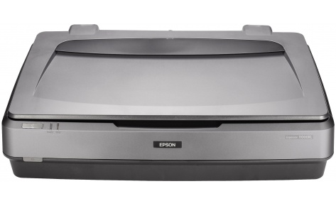

Профессиональное решение для работы с форматом A3

* Сканер для профессионального сканирования формата А3
* Высокое разрешение – 2400х4800 dpi
* Оптическая плотность – 3,8D
* Глубина цвета – 48 бит
* Область сканирования – 310х437 мм
* Опциональный слайд-модуль для работы с пленками и слайдами
* Скорость сканирования – 7 сек./стр.
* Программа SilverFast Ai 8 и тестовые шкалы в комплекте

Epson Expression 11000XL Pro

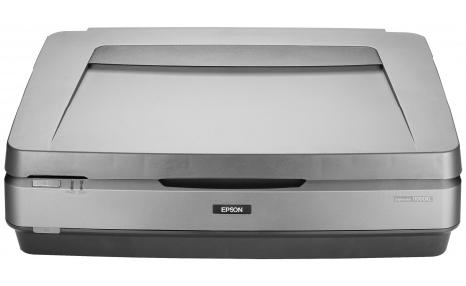

Профессиональное решение для работы с пленками и слайдами

* Сканер для профессионального сканирования формата А3
* Высокое разрешение – 2400х4800 dpi
* Оптическая плотность – 3,8D
* Глубина цвета – 48 бит
* Область сканирования – 310х437 мм
* Слайд-модуль для работы с пленками и слайдами
* Скорость сканирования – 7 сек./стр.
* Программа SilverFast Ai 8 и тестовые шкалы в комплекте

Epson WorkForce DS-50000

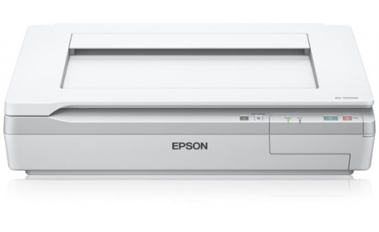

Надежный офисный сканер А3 формата

* Планшетное сканирование документов до формата А3
* Скорость – 4 сек./стр.
* 600dpi
* Специальные функции по улучшению качества отсканированных изображений
* TWAIN, ISIS, WIA
* Опционально панель сетевого интерфейса
* Epson ReadyScan LED
* Недорогое решение для высококачественного сканирования ветхих документов, брошюр и книг вплоть до А3 формата

Epson WorkForce DS-5500

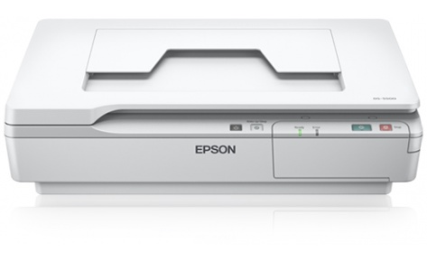

Простое и надежное решение для сканирования документов формата A4

* Планшетное сканирование документов до формата А4
* Скорость – до 8 сек./стр.
* 1200dpi
* Специальные функции по улучшению качества отсканированных изображений
* TWAIN, ISIS, WIA
* Опционально панель сетевого интерфейса
* Epson ReadyScan LED
* Недорогое решение для высококачественного сканирования ветхих документов, брошюр и книг

Epson WorkForce DS-60000

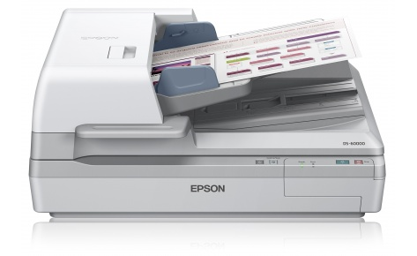

Высокопроизводительный планшетный сканер с устройством автоматической подачи документов

* Высокопроизводительный планшетный сканер А3 формата
* Высокая скорость сканирования – до 40 стр./мин или 80 изображений в минуту
* Автоматическое двустороннее сканирование
* Высокая емкость устройства автоматической подачи документов - 200 страниц
* Ультразвуковой датчик для определения скрепленных страниц
* Высокая надежность – до 5 000 сканирований в день
* Для малых и средних рабочих групп

Epson WorkForce DS-7500N

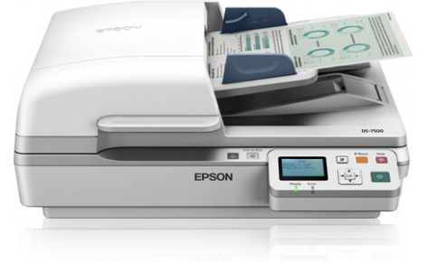

Сетевой сканер формата A4 для больших объемов сканирований

* Скоростной планшетный сканер А4 формата для больших рабочих групп
* Высокая скорость – до 40 стр./мин или 80 изображений в минуту
* Подключение по сети Ethernet
* Автоматическое двустороннее сканирование
* Высокая емкость устройства автоматической подачи документов - 100 страниц
* Ультразвуковой датчик для определения скрепленных страниц
* Высокая надежность – до 4 000 сканирований в день
* Пакетное сканирование
* Epson ReadyScan LED